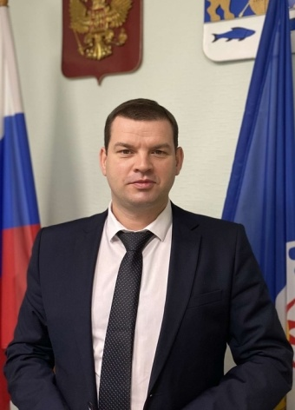**Слово – главе района**

**Олег ШАХОВ комментирует основные события Новгородского района**

**С 15 октября стартовала двенадцатая в истории России перепись населения.**

Для многих будет удобен новый способ переписи без участия переписчика: жители могут переписаться самостоятельно на портале Госуслуг или в отделениях МФЦ, там будут работать волонтеры. Переписчики с планшетными компьютерами будут посещать жителей, возможность переписаться будет обеспечена всем.

Перепись продлится до 14 ноября. Я призываю всех жителей района принять участие и сообщить о себе достоверную информацию. От того, как заполнены переписные листы, будет зависеть возможность увидеть и проанализировать социально-экономические процессы в населенных пунктах. Чем больше информации предоставят жители, тем точнее можно будет планировать мероприятия по развитию и программы поддержки населения.

**В рамках совместной работы администрации Новгородского района с Новгородским государственным университетом на этой неделе подписано соглашение о сотрудничестве.**

Наш проект по повышению уровня комфорта и безопасности сельских территорий перешел на новый этап. Это важно для нас, так как соглашение затрагивает ведущие сфер жизни.

Образование. Помощь нашим образовательным учреждениям в повышении эффективности обучающих программ, участие в их разработке, методологическая поддержка. Со своей стороны мы готовы делиться и своей материальной базой. Будем также предлагать для студентов перечни проблемных и актуальных в районе вопросов для проектной деятельности и выпускных квалификационных работ.

Кадры. Замечу, что сюда входят кадры не только органов местного самоуправления, но и учреждений образования, культуры, иных подведомственных организаций. Здесь и руководство проектами, выпускными квалификационными работами, и содействие в прохождении студентами стажировки, практики, а также в стажировке преподавателей. Безусловно, будем рассматривать возможность трудоустройства выпускников университета в органы власти и организации района.

Индекс качества среды малых поселений. Многие знают о существовании индекса качества городской среды, который не применим к нашей территории. Многое из того, что делают органы местного самоуправления, к сожалению, не достигает ожидаемых результатов. Именно поэтому нужен разработанный совместно с населением стандарт, который покажет — как правильно.

В ближайшие дни начнется активная работа со стороны студентов университета. Поэтому я прошу жителей принять деятельное участие в рассмотрении предложений, если вас встретят студенты университета.